2018年9月14日 星期五 多云 24～32℃

益阳大通湖200MWp渔光互补发电项目

二期100MWp渔光互补发电项目情况：

* 巡视8、13-14区61区发现存在问题如下；
* 8区箱变平台爬梯底部悬空，8区爬梯无安全措施(小门未锁），桥架接地安装间距未按规范要求施工；
* 13-14区桥架接地距离目测约90米；
* 61区组件污染严重导致发电量低及组件损伤，急需进行清理；

现场施工人员4人

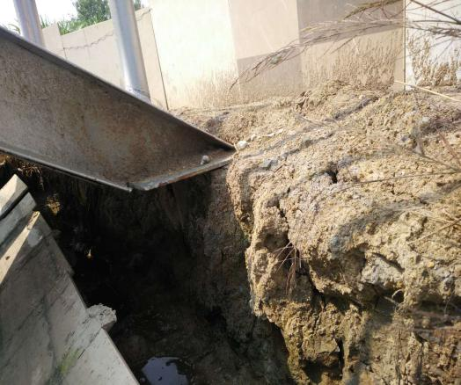 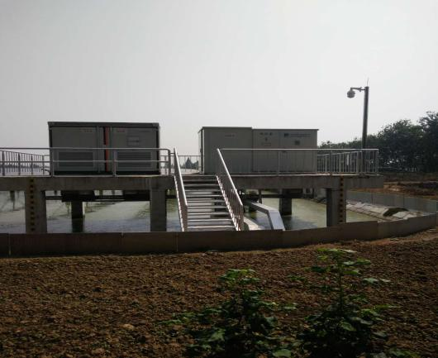 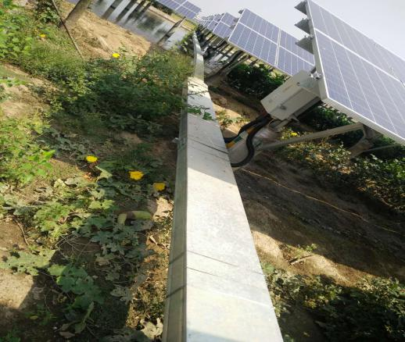 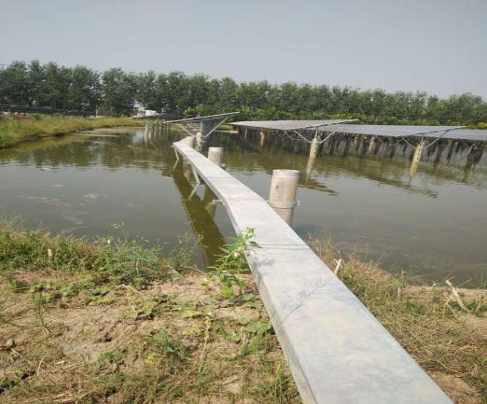 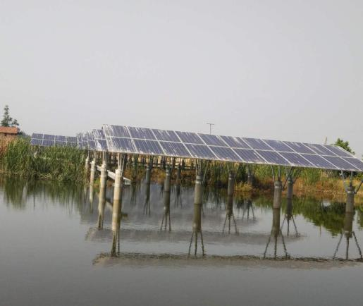

现场人员：张海龙、黎建光